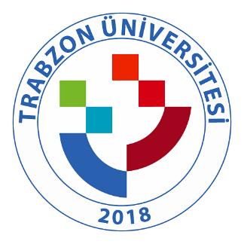
TRABZON ÜNİVERSİTESİ

A.4.3.2.TRÜ 2018-2020 Yılları arasında biten ve 2020 yılı itibariyle devam eden uluslararası projelere ilişkin veriler
Trabzon Üniversitesi Dış İlişkiler Kurum Koordinatörlüğü Erasmus+ Değişim Hareketliliği kapsamında yıl bazlı olmak üzere hareketlilik türü, başvuru yapan kişi sayısı, hak kazanan kişi sayısı ve hareketlilik yapan kişi sayısına ait bilgiler Tablo 12’de sunulmuştur.
Tablo 12. Erasmus+ Değişim Hareketliliği Uluslararası Projelere İlişkin Veriler
Dönemi | Hareketlilik Türü | Başvuru Yapan Kişi Sayısı | Hak Kazanan Kişi Sayısı
2018-2019 | Öğrenci Staj | 69 | 6
 | Personel Ders Alma | 10 | 6
 | Personel Ders Verme | 4 | 3
2019-2020 | Öğrenci Öğrenim | Güz:44  Bahar:56 | Güz:7  Bahar:14
 | Öğrenci Staj | - | -
 | KA108 Hareketliği Öğrenci Staj | 57 | 6
 | KA108 Hareketliği Personel Ders Alma | 13 | 3
 | KA108 Hareketliği Personel Ders Verme | 8 | 3
 | Personel Ders Alma | 22 | 5
 | Personel Ders Verme | 12 | 6
2020-2021 | Öğrenci Öğrenim | Güz:16  Güz:60 | Güz:14  Güz:25
 | Öğrenci Staj | Güz:17  Bahar:24 | Güz:15  Bahar:14

Tablo 13 incelendiğinde; 2018-2019 döneminde Erasmus+ öğrenci staj hareketliliğine 69 kişi başvuru yaparken 6 kişi hak kazanmıştır. Erasmus+ Personel Ders Alma hareketliliğine 10 kişi başvuru yaparken 6 kişi kazanmıştır. Erasmus+ Personel Ders Verme hareketliliğine 4 kişi başvuru yaparken 3 kişi hak kazanmıştır.

